江苏省仪征中学2022-2023学年度第一学期高三物理学科导学案

磁场的描述 磁场对电流的作用（二）

研制人：郭云松 审核人：倪富昌

班级：________姓名：________学号：________ 授课日期：2022.5.9

**【课程标准】**

1．通过实验，认识安培力；

2．能判断安培力的方向，会计算安培力的大小；

3．了解安培力在生产生活中的应用．

**【自主导学】**

1．安培力；

2．安培力的应用．

**【重点导思】**

考点三 安培力作用下导体运动的判断

**例1．**如图所示，在固定放置的条形磁铁S极附近悬挂一个金属线圈，线圈与水平磁铁位于同一竖直平面内，当在线圈中通入沿图示方向流动的电流时，将会看到（ ）

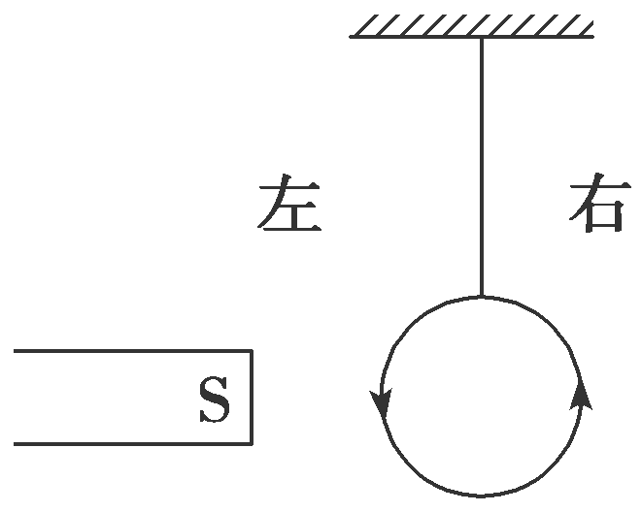

A．线圈向左平移

B．线圈向右平移

C．从上往下看，线圈顺时针转动，同时靠近磁铁

D．从上往下看，线圈逆时针转动，同时靠近磁铁

**例2．**如图所示，台秤上放一光滑平板，其左边固定一挡板，一轻质弹簧将挡板和一条形磁铁连接起来，此时台秤读数为*F*1，现在磁铁上方中心偏左位置固定一导体棒，当导体棒中通以方向如图所示的电流后，台秤读数为*F*2，则以下说法正确的是（ ）

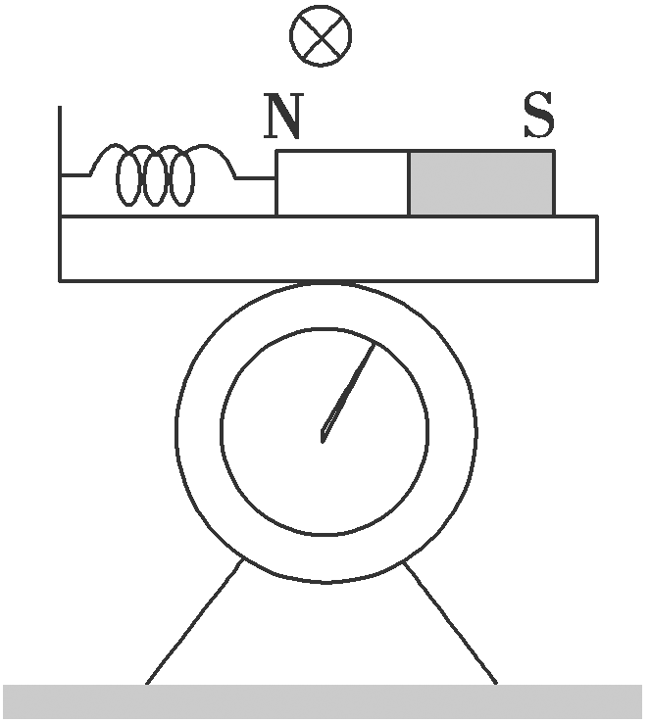

A．弹簧长度将变长

B．弹簧长度将变短

C．*F*1＝*F*2 D．*F*1<*F*2

考点四 安培力作用下的平衡问题

**例3．**一通电直导线与*x*轴平行放置，匀强磁场的方向与*xOy*坐标平面平行，导线受到的安培力为*F*．若将该导线做成圆环，放置在*xOy*坐标平面内，如图所示，并保持通电的电流不变，两端点*ab*连线也与*x*轴平行，则圆环受到的安培力大小为（ ）

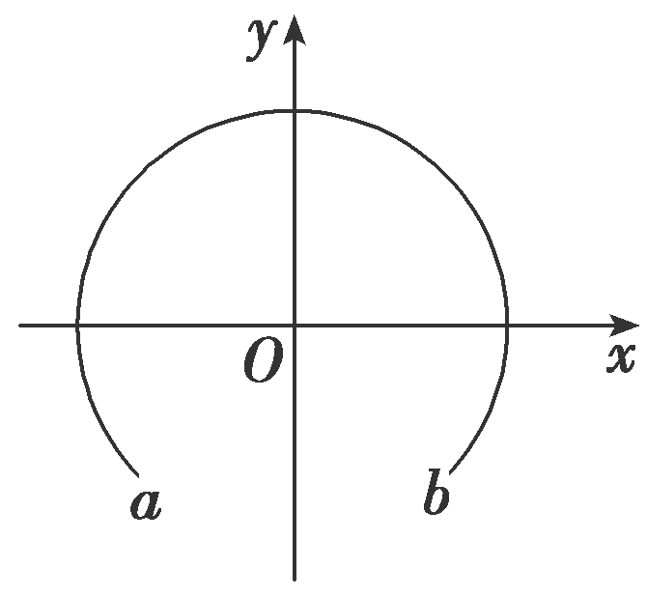

A．*F* B．*F*

C．*F* D．*F*

**例4．**如图所示，金属杆*MN*用两根绝缘细线悬挂于天花板的*O*、*O*′点，杆中通有垂直于纸面向里的恒定电流，空间有竖直向上的匀强磁场，杆静止时处于水平，悬线与竖直方向的夹角为*θ*，若将磁场在竖直面内沿逆时针方向缓慢转过90°，在转动过程中通过改变磁场磁感应强度大小来保持悬线与竖直方向的夹角不变，则在转动过程中，磁场的磁感应强度大小的变化情况是（ ）

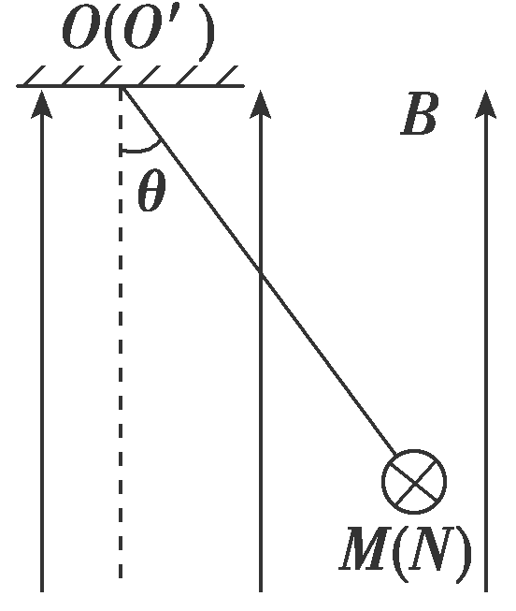

A．一直减小 B．一直增大

C．先减小后增大 D．先增大后减小

**【随堂导练】**

**练1．**如图所示，把一重力不计的通电直导线水平放在蹄形磁铁两极的正上方，导线可以自由转动，当导线通入图示方向电流*I*时，导线的运动情况是（从上往下看）（ ）

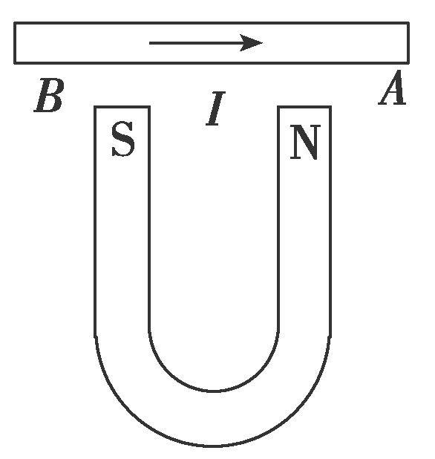A．顺时针方向转动，同时下降

B．顺时针方向转动，同时上升

C．逆时针方向转动，同时下降

D．逆时针方向转动，同时上升

**练2．**如图所示，一通电金属环固定在绝缘的水平面上，在其左端放置一可绕中点*O*自由转动且可在水平方向自由移动的竖直金属棒，中点*O*与金属环在同一水平面内，当在金属环与金属棒中通有图中所示方向的电流时，则（ ）

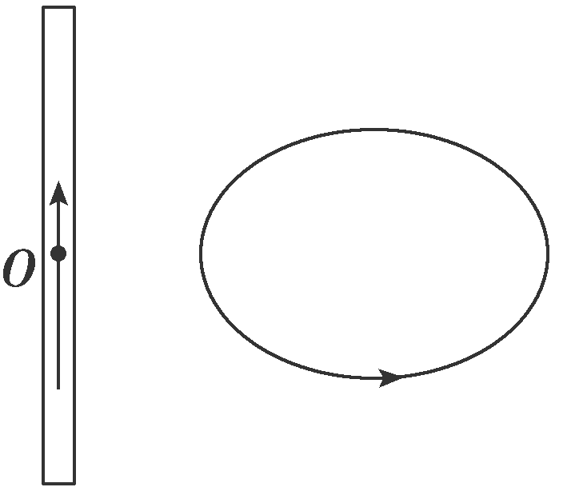

A．金属棒始终静止不动

B．金属棒的上半部分向纸面外转，下半部分向纸面里转，同时靠近金属环

C．金属棒的上半部分向纸面里转，下半部分向纸面外转，同时靠近金属环

D．金属棒的上半部分向纸面里转，下半部分向纸面外转，同时远离金属环

**练3．**如图所示，长为*L*的通电直导体棒放在光滑水平绝缘轨道上，劲度系数为*k*的水平轻弹簧一端固定，另一端拴在棒的中点，且与棒垂直，整个装置处于方向竖直向上、磁感应强度为*B*的匀强磁场中，弹簧伸长*x*，棒处于静止状态．则（ ）

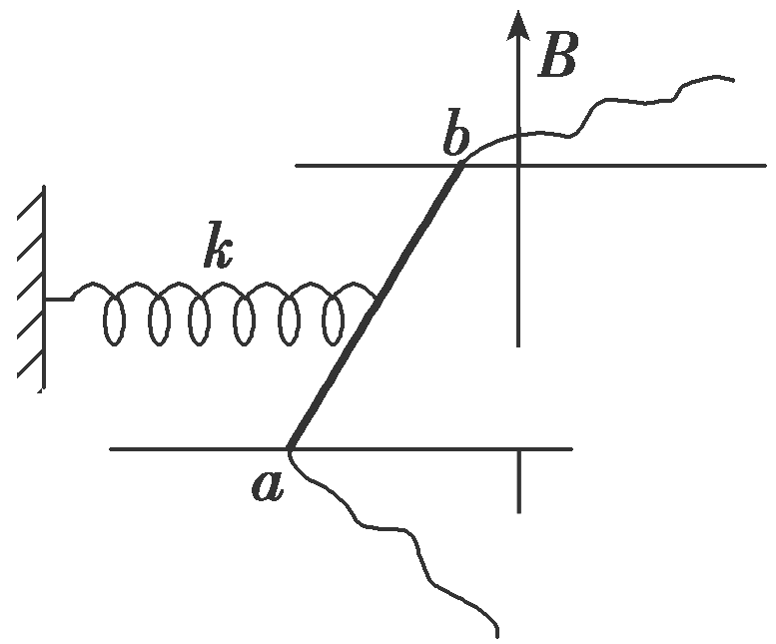

A．导体棒中的电流方向从*b*流向*a*

B．导体棒中的电流大小为

C．若只将磁场方向缓慢顺时针转过一小角度，*x*变大

D．若只将磁场方向缓慢逆时针转过一小角度，*x*变大

**练4．**如图所示，一劲度系数为*k*的轻质弹簧，下面挂有匝数为*n*的矩形线框*abcd*，*bc*边长为*l*，线框的下半部分处在匀强磁场中，磁感应强度大小为*B*，方向与线框平面垂直（在图中垂直于纸面向里），线框中通以电流*I*，方向如图所示，开始时线框处于平衡状态．令磁场反向，磁感应强度的大小仍为*B*，线框达到新的平衡，则在此过程中线框位移的大小Δ*x*及方向是（ ）

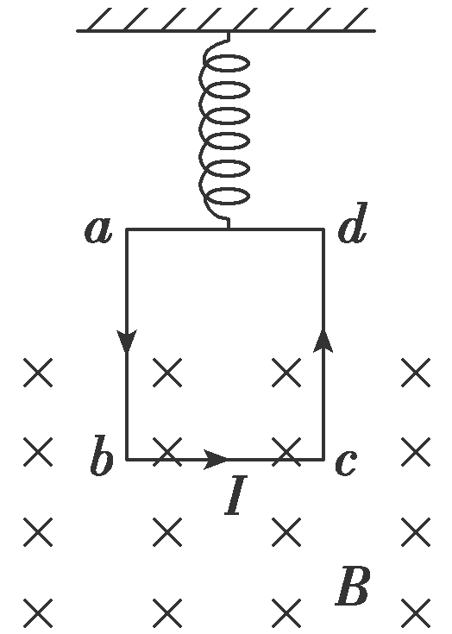

A．Δ*x*＝，方向向上 B．Δ*x*＝，方向向下

C．Δ*x*＝，方向向上 D．Δ*x*＝，方向向下

**练5．**如图，三根相互平行的固定长直导线*L*1、*L*2和*L*3两两等距，均通有电流*I*，*L*1中电流方向与*L*2中的相同，与*L*3中的相反．下列说法正确的是

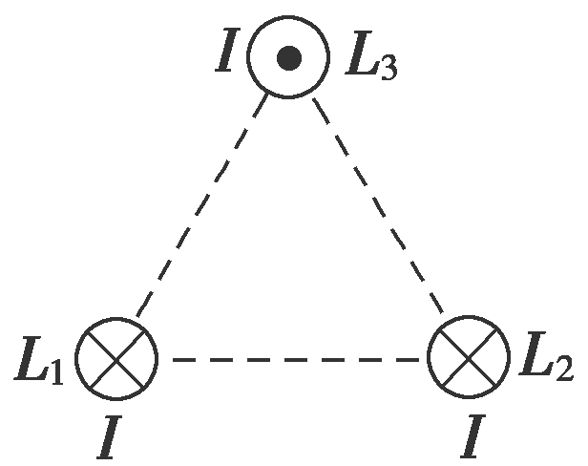

A．*L*1所受磁场作用力的方向与*L*2、*L*3所在平面垂直

B．*L*3所受磁场作用力的方向与*L*1、*L*2所在平面平行

C．*L*1、*L*2和*L*3单位长度所受的磁场作用力大小之比为1∶1∶

D．*L*1、*L*2和*L*3单位长度所受的磁场作用力大小之比为∶∶1

**【导思总结】**

1．应用左手定则判定安培力方向时，磁感线穿入手心，大拇指一定要与磁感线方向垂直，四指与电流方向一致但不一定与磁感线方向垂直，这是因为：*F*一定与*B*垂直，*I*不一定与*B*垂直．

2．安培力作用下的平衡问题与力学中的平衡问题分析方法是相同的，只不过多了安培力，解题的关键仍是受力分析．

**【导学感悟】**本节课你学到了什么？

**_________________________________________________________________________________________**

**【导练巩固】**配套《学科作业》